Приглашаю ребят с родителями сконструировать к Дню космонавтики необычный летательный аппарат из бросового материала!
Фото для вдохновения:
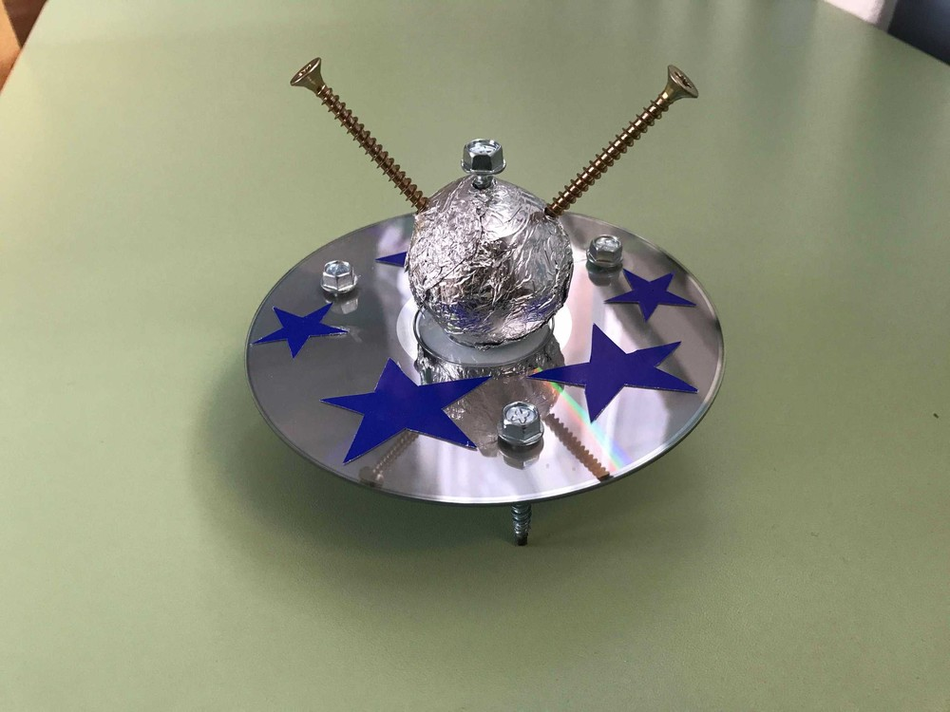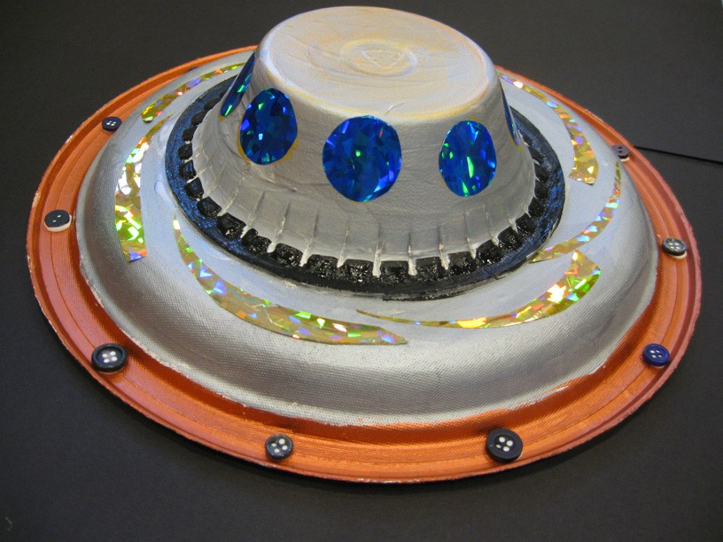
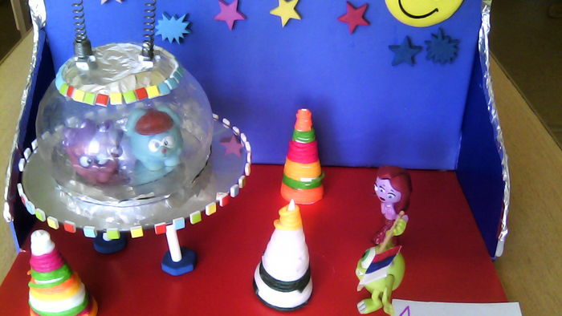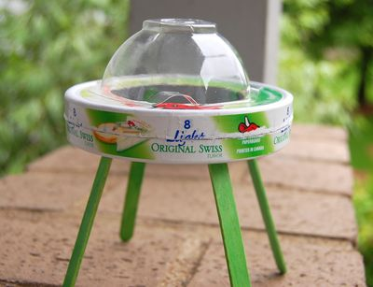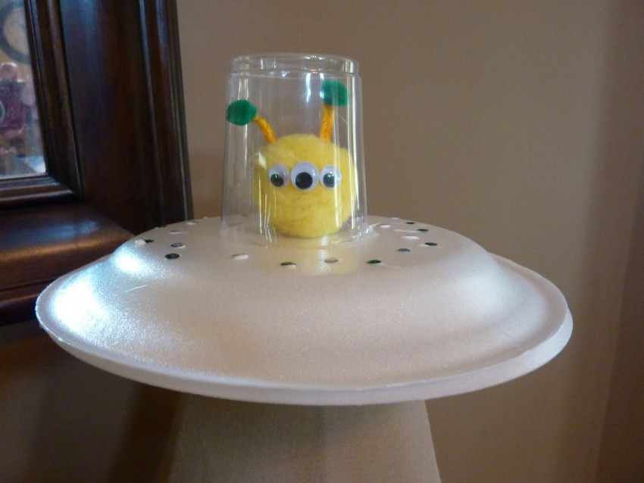

Фото своих работ или возникшие вопросы можно прислать по вацапу на номер 8 922 035 25 74 (Юлия Геннадьевна)

